**22 Технология windows form. работа с формами**

Задание 1. Разработка Windows-приложений с линейными алгоритмами. стр.15.

Листинг программы:

namespace task1

{

public partial class Form1 : Form

{

private int clickCountbtn = 0;

private int clickCountlbl = 0;

private int clickCounttxt = 0;

private int location1, location2, location3;

public Form1()

{

InitializeComponent();

}

private void gaaf_Click(object sender, EventArgs e)

{

Button newbtn = new Button();

newbtn.Text = "новая кнопка";

newbtn.Location = new Point(100, location1);

location1 += 20;

newbtn.Size = new Size(100, 50);

newbtn.Click += new EventHandler(gaaf_Click);

Controls.Add(newbtn);

clickCountbtn++;

label2.Text = "Кол-во кнопок" + clickCountbtn.ToString();

}

private void label1_Click(object sender, EventArgs e)

{

Label newlbl = new Label();

newlbl.Click += new EventHandler(label1_Click);

newlbl.Text = "Новая метка";

newlbl.Location = new Point(300, location2);

location2 += 20;

Controls.Add((Label)newlbl);

clickCountlbl++;

label3.Text = "Кол-во меток" + clickCountlbl.ToString();

}

private void textBox2_TextChanged(object sender, EventArgs e)

{

TextBox newtxt = new TextBox();

newtxt.Click += new EventHandler(label1_Click);

newtxt.Text = "Новое поле ввода";

newtxt.Location = new Point(450, location3);

newtxt.Size = new Size(100, 50);

location3 += 20;

Controls.Add(newtxt);

clickCounttxt++;

label4.Text = "Кол-во полей" + clickCounttxt.ToString();

}

private void label2_Click(object sender, EventArgs e)

{

}

}

}

Анализ результатов:

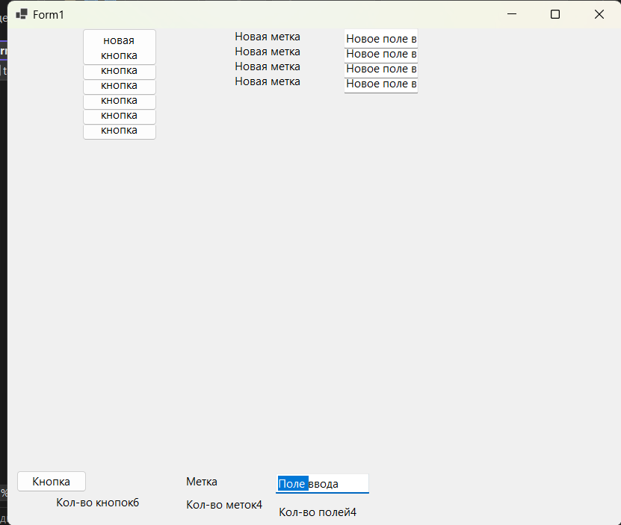

Рисунок 1.1 – Результат работы программы

Задание 2. Разработать Windows-приложение, позволяющее пользователю вводить и выводить анкетные данные служащих.

Листинг программы:

using System;

using System.Collections.Generic;

using System.ComponentModel;

using System.Data;

using System.Drawing;

using System.Linq;

using System.Text;

using System.Threading.Tasks;

using System.Windows.Forms;

namespace WindowsFormsApp1

{

public partial class Form1 : Form

{

public Form1()

{

InitializeComponent();

}

private void button2_Click(object sender, EventArgs e)

{

GroupBox groupBox = groupBox1;

string sexValue = "";

foreach (var control in groupBox.Controls)

{

if (control is RadioButton radioButton && radioButton.Checked)

{

sexValue = radioButton.Text;

break;

}

else sexValue = "[ПОЛ НЕ ВЫБРАН]";

}

GroupBox workExpirience = groupBox3;

string exp = "";

foreach (var control in workExpirience.Controls)

{

if (control is RadioButton radioButton && radioButton.Checked)

{

exp = radioButton.Text;

break;

}

else exp = "[ОПЫТ НЕ ВЫБРАН]";

}

GroupBox drivingFactor = groupBox4;

string isCar;

if (checkBox1.Checked) isCar = "Да"; else isCar = "Нет";

string isDriver;

if (checkBox2.Checked) isDriver = "есть";

else isDriver = "отсутствуют";

decimal valueFrom = numericUpDown1.Value;

decimal valueTo = numericUpDown2.Value;

DateTime birth = dateTimePicker1.Value;

richTextBox1.Text =

$"{textBox1.Text} " +

$"{textBox2.Text} " +

$"{textBox3.Text}, " +

$"{sexValue}, " +

$"у которого день рождения: {birth.ToString("dd.MM.yyyy HH:mm:ss")}, " +

$"проживающий по адресу {textBox4.Text}, " +

$"эл. почта: {textBox5.Text}, " +

$"моб. телефон: МТС, {textBox6.Text}. " +

$"Опыт работы: {exp}. " +

$"Водительские: {isDriver}, наличие авто: {isCar}. " +

$"Желаемая зп от: {valueFrom} до: {valueTo}";

}

}

}

Анализ результатов:

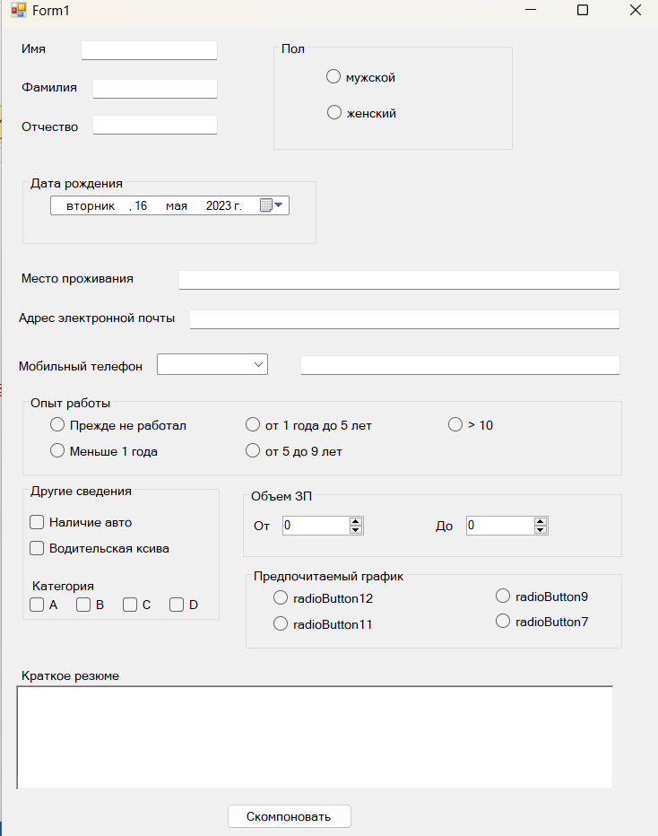

Рисунок 1.2 – Результат работы программы